La terre a mal à son climat…
- L’HOMME OBSERVE
Pourquoi se tracasse-t-on des changements climatiques d’aujourd’hui alors que la Terre a déjà connu des périodes plus chaudes ?
D’ici 2100, la ________________ de la Terre pourrait _______________ autant mais beaucoup plus ________________ qu’à la fin de la dernière glaciation. Les ____________ ______________ auront plus difficile à s’adapter.
Ce réchauffement plus rapide est surtout dû à la présence plus importante de ________________ (gaz à ____________ de __________) dans l’atmosphère.
Depuis la révolution __________________ (XIXe siècle), la présence du ______________ augmente à cause de la combustion du ______________, du _______________, du __________ et du ______________.
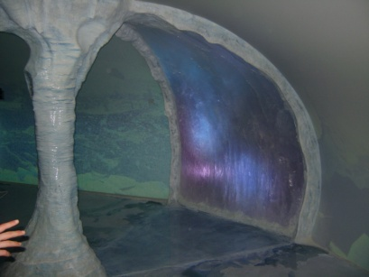
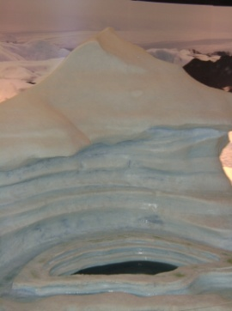
De plus, 10% de la ________________ vit près des ______________ et sera donc en danger lors d’une ______________ rapide des ___________ (fonte des ______________).

- L’HOMME S’ALARME
Quelles sont les craintes de l’Homme ?
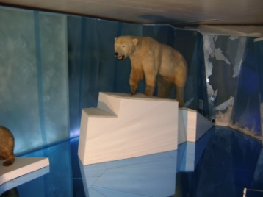
L’eau ___ ______________ et occupe plus de _______________ que l’eau froide. Cela provoque l’________________ (usure) des côtes et des _________________ qui obligeraient des ________________ à changer d’endroits de vie.

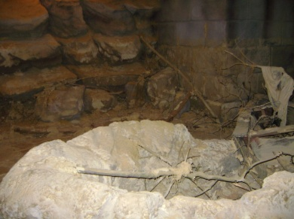
Cette hausse des eaux occasionnerait également l’_______________ d’eau salée dans les nappes d’eau douce. L’eau ________________ serait encore plus rare.

- L’HOMME REFLECHIT
Comment l’Homme peut-il stopper ces dérèglements climatiques ?
L’Homme doit changer ses comportements. IL doit se rendre compte qu’il consomme trop ou mal.
Mais quand a commencé cette course folle au progrès, au « toujours plus » ?
On peut dire que le monde a connu 3 révolutions industrielles :
La première révolution industrielle a débuté en 1780 par l’invention de la machine à vapeur. On a commencé à construire de grosses usines permettant de produire plus.
La deuxième révolution industrielle débute à la fin des années 1800. Alors que la première se basait sur le charbon, le textile et la machine à vapeur, celle-ci repose sur l’électricité, la mécanique, le pétrole et la chimie.
La troisième révolution industrielle commence vers la fin des années 1960 avec le développement de l’informatique. Cette révolution est toujours en cours aujourd’hui avec Internet et les ordinateurs.
Ces trois périodes ont apporté du bien-être aux gens mais aussi provoqué d’importants changements dans leurs façons de faire et de consommer. Elles ont donc eu un impact sur leur environnement.
Nous arrivons aujourd’hui à un constat inquiétant :
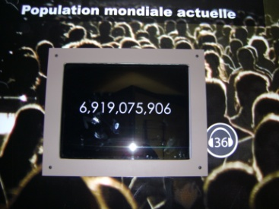
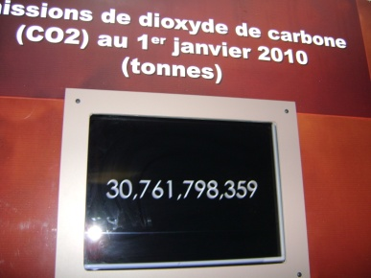
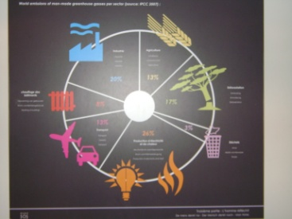
On consomme plus que ce que la Terre peut nous donner.

- L’HOMME AGIT
Quelles sont les pistes pour ralentir ou stopper les effets du réchauffement climatique ?
Grâce à l’action « E____________________________________ » que nous menons à l’école, nous agissons, à notre niveau, pour le ___________ :
- Nous mangeons un fruit ____________ chaque semaine.
- Nous sommes attentifs à la ________________ d’énergie dans l’école : diminution du _________________, économie d’________________ (éclairage,…)
- Nous récoltons de vieux jouets, vêtements afin de leur donner une ______________ __________.
- Nous réduisons nos déchets d’______________ (________, boites à tartines,…).
- Nous sensibilisons nos parents à utiliser des _____________ de ______________ moins polluants (vélo, marche, covoiturage,…).
A plus grande échelle, l’Homme doit abandonner les énergies ____________ polluantes pour adopter des énergies ____________________.
Types d’énergie | Sources d’énergie
Énergie _________________ | _____________
Énergie _________________ | _____________
Énergie _________________ | _____________
Énergie _________________ | _____________ (matière organique)
Énergie _________________ | _____________ - _____________
Énergie _________________ | chaleur des _____________

Même si on trouve des solutions pour remplacer les énergies ____________, le but final est quand même de faire en sorte de ________________ moins d’______________, quelle qu’elle soit.

